# Bølger - Arbejdsark 1 – intro

## Opgave 1 - A, $λ$ og T

Aflæs og indtegn amplituden, bølgelængden og perioden for de tre bølger. (Husk enheden)

### Bølge 1:

$$A=$$

$$λ=$$

$$T=$$

### Bølge 2:

### Bølge 3:

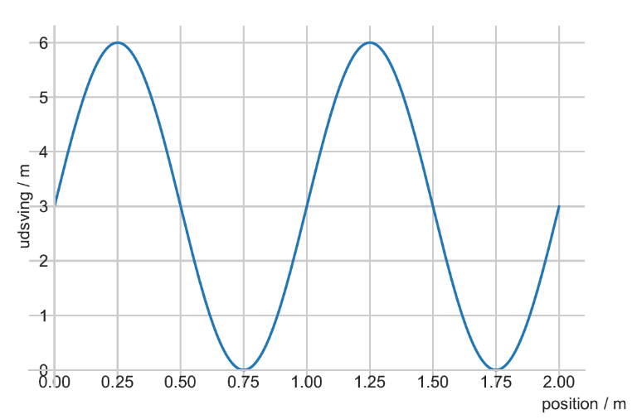

## Opgave 2

Find en tavle og forklar begreberne og indtegn samtidig hvordan man ville kunne aflæse disse tre størrelser på en bølge:

* Amplitude
* Bølgelængde
* Periode

## Opgave 3 - f for frekvens

Er man hurtigt færdig med opgave 1 undersøger man frekvens på side 89-90.  
Skriv noter omkring frekvens og beregn dernæst frekvensen af bølgerne i opgave 1.